管理体系审核记录表
过程与活动、  抽样计划 | 涉及  条款 | 受审核部门：管理层 主管领导：李剑锋 陪同人员：周雄福 | 判定
 |  | 审核员：周文廷 审核时间：2021.7.21
 |  | 审核条款：4.1/4.2/4.3/4.4/5.1/5.2/5.3/6.1/6.2/6.3/7.1.1/9.1.1/9.2/9.3/10.1 /10.3
企业基本信息 |  | 企业基本情况  1、总经理/管代：李剑锋；  2、按照认证范围公司提供的法律证明文件有：营业执照，统一社会信用代码：91341100MA2U5MAY2H(1-1)  3、滁州鸿展智能科技有限公司成立于2019年9月27日, 注册资本3000万元，位于安徽省滁州市常州路与镇江路交叉口东北侧，办公楼一座，占地面积500平，车间5000平，员工宿舍楼一座占地500平；  4、主要经营范围为精密模具、自动化机械设备、钣金件、太阳能组件、机械零部件等的设计、加工及销售；  确认的认证申请范围：自动条码贴标机、引出线折弯机、双玻装护角机、双玻取护角机、机械零部件的生产  5、公司设有管理层、人事部、制造部、设计部、市场部、采购部、品质部等部门。  6、被投诉情况：无  7、政府主管部门监管情况：无、  8、质量事故：无  9、一阶段问题验证：无
企业基本情况  理解组织及其环境 | 4..1 | 企业隶属昆山盟特展精密机电有限公司，企业主要客户群位于滁州，随着滁州苏滁工业园区的成立，企业展开战略布局，于2019年成立滁州鸿展智能科技有限公司，独立法人，一期征地26亩，建成办公楼一座，占地面积500平，车间一处5000平，员工宿舍楼一座占地500平，一期建设基本完成，从总部抽调24人，用于新企业的筹建，于2021年1月1日建立质量管理体系， 目前企业运转正常，办公环境在逐步完善中。  企业目前业务还是通过昆山盟特展精密机电有限公司进行，  管理层识别、确定了与战略、目标相关、影响实现管理体系预期结果的内、外部因素，并且实时关注、评审不断变化的内外部信息。  提供组织内外部环境识别表  外部环境：国际环境、.社会环境、政治环境、经济环境、空气质量环境等  内部环境；企业文化、公司价值观、知识积累、绩效等。  内外部环境识别充分，有效。
理解相关方需求和期望 | 4.2 | 公司确定了与质量管理体系有关的相关方包括；公司的相关方包括：直接客户（最终使用者以及直接客户）；供方：供应链中的供方及其他；员工（包括管理者）；政府部门；投资方；咨询单位,以及其他人员；  相关方对企业的要求有：遵守国家的现行法律法规、保持有效的资质、量具定期检定、不断提高技术水平以及不断提高客户满意度等。  公司通过以下行为满足相关方需求和期望：  ——关注顾客需求，通过持续改进增强用户满意；  ——持续改进管理体系过程，提升质量绩效。  公司管理层及相关部门将持续关注相关方需求的变化，必要时通过评估风险和机遇，调整管理目标或变更管理过程以适应这些变化或实现改进。  对这些相关方监视和评审的方法有：上级文件、标准和规范的获取、客户走访调查、沟通等。
质量管理体系的范围 | 4.3 | 根据客户需求（外部信息）、企业内部状况（经营能力、资金状况水平、售后服务等）及相关方要求，确定体系覆盖的范围：自动条码贴标机、引出线折弯机、双玻装护角机、双玻取护角机、机械零部件的生产。  质量管理体系覆盖范围已形成文件，并经总经理批准。  1、通过文件发放的方式在公司内部进行传递；  2、在与客户沟通中，及时通知客户，为相关方获取。  上述范围与企业目前经营范围相一致。
质量管理体系及其过程 | 4.4 | 1、公司依据 GB/T19001-2016标准，于2020年1月1日建立了文件化管理体系。遵循PDCA方法，识别了标准中的四大过程，确定了过程的相互顺序和作用：管理职责确定－资源提供－产品实现－测量和改进。  2、公司明确规定产品的执行标准（国家、行业标准）和客户要求，并通过各工序控制，监视、测量、考核使其达到有效运行。  3、公司编制了质量手册、程序文件及作业管理性文件、记录表格等。  通过质量手册、程序文件明确各部门职责、权限；资源管理，测量分析和改进、运行控制等过程。  4、通过对各主要工序的风险评估，识别，评价并制定相应措施进行风险控制（包括实施过程中所需要的变更）。  5、通过监视、测量和分析结果以及内审管理评审等达到持续改进的目的。  6、经识别外包过程：喷涂、热处理。
管理承诺总则 | 5.1.1 | 最高管理层都具有较强的管理意识，明确管理承诺，主要通过以下活动来实现管理承诺：  - 向公司全体员工宣传满足顾客要求和法律法规要求的重要性；  - 制定管理方针；  - 确保公司目标的制定和完成；  - 各部门针对本部门的工作进行风险评估，采取适当的应对风险和机会的措施；  - 定期进行管理评审；  - 持续保证质量管理工作的投入，提供充分的资源，确保公司管理体系有效运行。  目前各项工作基本得到实施，并取得了一定的效果。
以顾客为关注焦点 | 5.1.2 | ●企业最高管理者以顾客为关注焦点和承诺内部有通过以下方面证实：确定、理解并持续满足顾客要求以及适用的法律法规要求； 确定和应对能够影响产品、服务符合性以及增强顾客满意能力的风险和机遇； 始终致力于增强顾客满意。  ●公司通过投标、电话沟通、拜访等方式了解顾客的需求，确定他们关心的产品特性，特别是产品的关键特性。通过定期对顾客满意度进行测量、售后服务了解顾客对产品的意见。  在确定顾客的需求和期望时，公司同时考虑与产品有关的义务和法律法规要求，并采取措施，使其得到落实。。  并策划和规定了由市场部定期对顾客实施满意度测评，从各方面提高顾客的满意度。具体见市场部9.1.2 条款审核记录。
质量方针 | 5.2 | 质量方针：践行工匠精神、尊重产品的品质灵魂。  方针在质量手册中予以规定，经总经理批准实施。  质量方针体现了标准的要求，包括：公司的宗旨和环境并支持其战略方向，为目标制定了框架，满足适用要求的承诺，持续改进质量管理体系的承诺，通过会议、文件、张贴、网络宣传等形式进行贯彻，可为相关方获取。质量方针基本适宜。
组织的岗位、职责权限 | 5.3 | 公司质量管理体系覆盖的部门包括：公司设有管理层、综合部、供销部、制造部等部门。  在《质量手册》及《岗位任职要求》中规定了各部门及主要岗位人员的工作职责、作用、责任、权限，职责包括了标准要求的所有要求，充分适宜，上述文件通过发放的形成传达到相关部门和人员。包括各级管理者做出的相关责任的承诺等。  查相关制度包括岗前教育制度、设备管理制度、设备维修保养制度等，基本明确了各级人员的质量管理职责等。确认公司目前人力资源、基础设施、技术人员、财力、信息等资源均能保证。  详见各部门5.3条款审核记录。
应对风险和机会的策划 | 6.1 | 查《风险和机遇的应对措施控制程序》规定风险的识别、分析、评价和控制的过程和方法，以保证风险管理的有效性，从而确保管理体系能够实现其期望的结果；增强有利影响；避免或减少不利影响；实现改进。  李总介绍：在策划管理体系时，领导层考虑了公司运行标准所处的环境，包括上述4.1识别的内外部环境。手册里有对风险和机遇应对控制的要求。  公司面临的风险和机遇主要是：疫情和政治因素导致的市场低迷，回款困难，原辅材料涨价（特别是进入2021年以来钢材涨价近100%），人工成本增加，客户要求提高，以及行业良莠不齐、不良竞争、成本增加等严重影响行业发展。  公司始终以公司尊崇“踏实、拼搏、责任”的企业精神，并以诚信、共赢、开创经营理念来回馈社会。  李总简单介绍了公司为了应对现阶段的风险和机遇所采取措施等，记录如下：  1、采购部加强增加合格供应商数量，避免单一的货源供应；  2、市场部加大客户交流沟通，及时处理客户的需求和意见。  另外还考虑了新冠肺炎疫情，针对疫情制定了相应的管理措施，并投入了有效的人员和资金，制定有“疫情防控工作方案”对风险识别和采取的措施可应用在实际的体系运行中。  基本符合要求。
质量目标和实现计划 | 6.2 | 企业质量目标：  1、产品出厂合格率100%；  2、顾客满意度达到≥95%  质量目标满足产品要求（国家标准及客户要求）；  质量目标进行层层分解，落实到责任部门，每季度末考核。  --2021年1月至2021年6月目标完成情况：均完成；  公司的质量目标已分解到相关职能部门，规定了计算方法及统计周期，符合要求
变更的策划 | 6.3 | 变更的策划：  - 当企业发生重大变化（质量管理体系变更、产品转型、市场发生重大变化等），需要进行重新策划；组织通过管理评审、审核结果、过程绩效分析、监视测量分析评价结果、组织内外环境的变化、客户及利益相关方的需求、企业经营状况等进行识别确定体系变更的需求。  - 明确了管评、内审未能达到预期效果、部门职责发生转变、企业重组、经营连续亏损等情况下，需要对体系进行变更。  - 明确了变更评估及实施的流程，当发生变更时，需确定变更目的考虑变更的潜在后果，识别变更的风险和机遇，确定资源的可获得性并制定应对措施，责任和权限的分配或再分配。  - 对变更前、变更中、变更后的全过程实施监控。  5、组织应对变更的有效性进行评价，确保质量管理体系的完整性。  自体系建立以来，体系未发生变更，保持完整。
资源提供 | 7.1.1 | 公司为了实施管理体系运行并持续改进其有效性，增强顾客满意度，提供了各方面的资源保证。  1、人力资源：企业目前在职员工24人（均从总部抽调），职工队伍相对稳定，均在相关企业工作近5年，实践经验丰富，预计二期建成后需100人左右，下次审核关注；  2、基础设施：配备有办公楼、车间、员工宿舍等基础设施，办公主要设施：电脑、电话、一体机等，满足办公需求；  主要生产设备：CNC加工中心、WE线切割、M铣床、激光下料机、折板机、G磨床、倒角机、攻牙机、磨刀机等，满足生产需求。  3、办公区域面积2000平米； 正在进行基础设施的配备。  车间：面积约5000平米， 设备按生产流程定位，布局合理，摆放有序，工作环境良好。  4、检验检测设备：数显卡尺、百分尺、块规、光学投影仪等，满足检验需求。  5、资金支持：注册资金3000万元。  6、外部资源：如供方、客户等相关方  能够满足产品生产和服务需要。
监视和测量总则 | 9.1.1 | ●公司通过质量目标考核、内审、管理评审等对体系的有效性进行评价。  1）提供了顾客满意调查表，并进行了分析。  2）对过程产品质量进行了统计分析：分析生产总量、原材料总量、销售总量；提升效率。  3）对采购物资进行验证合格率100%。根据验收结果，证明供方提供的产品质量是稳定的.  4）通过内审中发现的不符合，确定改进措施并实施。  5）通过管理评审，提出改进措施，以便发现改进方向。
内审 | 9.2 | 企业于2021年4月27日-28日进行内部审核，提供内部审核计划、内审检查表、不符合报告、内部质量管理体系审核报告等，基本符合要求。  详见综合部审核
管理评审 | 9.3 | 制定并执行《管理评审控制程序》：一年至少要进行一次管理评审，由总经理主持。特殊情况下，可增加管理评审频次。  评审内容包括：内审结果；管理方针和目标的适宜性；过程的控制情况；产品的符合性；改进的需求等。  查管理评审  1、计划：管理评审的时间：2021年5月20日  主持人：总经理参加人：领导层、各部门负责人  要求每个部门需提交的管理评审输入内容包含了标准条款的要求。时间安排符合程序文件的要求。  编制：喻建霞 批准：李剑锋 日期：2021.5.13  2、查看管理评审输入的资料：质量管理体系内部审核报告；质量方针\质量目标及其实施情况；重大质量事故的处理情况；体系内外部因素变化情况；过程质量趋势；不合格的控制及纠正预防措施实施情况；产品质量情况及趋势分析报告；企业的组织机构、职责分配，资源配备是否适宜；体系的要素及相应的文件是否有修正的需求；顾客或员工对质量管理体系的建议；改进的机会。输入内容基本符合标准要求。  3、提供管理评审会议记录：各部门负责人汇报了各部门的管理体系运行情况，管理者代表汇报了公司管理体系运行状况和内审不合格的整改情况，参会人员根据各部门的汇报情况展开讨论，总经理总结本次管理评审，同时就改进的决议作出了安排。  4、查看管理评审报告，批准：李剑锋 2021年5月20日  结论：公司管理体系符合标准要求，具有较好的充分性、适宜性和有效性，能较好的适应实现管理方针和管理目标的需要。  持续改进：  1、制订组织学习计划安排，分期分批学习；  2、由公司相关领导、相关部门领导做好日常督促和检查工作。  此项措施正在实施中。下次审核关注。
总则 | 10.1 | 查公司在建立、实施管理体系中：  1、制订 8.2.2，9.3，10.2，7.5.3.各种控制程序文件；  2、通过内审、管理评审评价管理体系的符合性；  3、通过产品的监视测量评价产品的符合性；  4、通过顾客满意度调查，反馈信息，改进产品质量；  通过日常数据分析，采取纠正、预防措施，达到持续改进的目的。
持续改进 | 10.3 | ●企业策划的管理手册、程序文件等文件化信息要求要求实施、运行，并通过内审、管理评审、分析和评价、纠正和纠正措施、管理方针和管理目标等有关信息来源来实现对管理体系的持续改进，同时通过日常运行中发现的问题及时调整解决，以达到持续改进管理体系，以提升销售和服务过程质量、产品质量和组织环境绩效。  ●日常监视和测量过程中发现的不合格、不符合要求相关责任部门及时制定相应的改进、纠正和纠正措施，以实现一体化管理体系的持续改进。
说明：不符合标注：N

管理体系审核记录表
过程与活动、  抽样计划 | 涉及  条款 | 受审核部门：人事部 主管领导：喻建霞 陪同人员：周雄福 | 判定
 |  | 审核员：周文廷 审核时间：2021.7.21
审核条款：
5.3/6.2/7.1.2/7.1.6/7.2/7.3/7.4/7.5/9.1.3/9.2/10 .2
组织的岗位、职责权限 | 5.3 | 部门负责人：喻建霞  询问其职责权限：公司内外信息交流与沟通；文件和记录控制；对人力资源进行管理，负责内审工作，进行人员配备及人事调动等。  职责明确，回答基本完整。
质量目标 | 6.2 | 部门质量目标： 考核情况  文件受控率100% 100%  新员工上岗培训合格率达到100%; 100%  每月进行一次考核，查看1-6月统计情况，目标基本实现。考核人：黄志强
人员 | 7.1.2 | 企业目前在职员工24人（均从总部抽调），职工队伍相对稳定，均在相关企业工作近5年，实践经验丰富，预计二期建成后需100人左右，下次审核关注；
组织的知识 | 7.1.6 | 组织运行所需的知识从内、外部来源获取的有：  - 公司员工具有以往多年的工作经验（员工过去所有的）根据顾客要求提供满足顾客需求的产品信息等；  - 外部来源获取有：体系咨询老师传授的体系知识及所实施的内审员的培训；供方提供的产品介绍等。  - 获取及保持方法：老员工传帮带新员工；存档产品信息；  - 为应对不断变化的需求和法阵趋势，组织策划进行体系标准及相关知识的再培训、招聘有专业知识的生产、销售人员等方式，对确定的知识及时更新；  对外来文件进行了识别收集，现场提供有《外来文件一览表》包括质量法、标准化法、民典法、劳动法、消防法、安全生产法、 机械加工手册、机械加工通用技术规范、机械加工通用检验规范、GB/T 19867.2-2008 《气焊焊接工艺规程》； GB/T 19804-2005《焊接结构的一般尺寸公差和形位公差》； GB/T 324-2008 《焊缝符号表示法》； GB/T 1184-1996《形状和位置公差 未注公差值》、GB/T 1804-2000《一般公差 未注公差的线性和角度尺寸的公差》、GB5226.1机械安全 机械电气设备 第一部分：通用技术条件（GB5226.1-2002.IEC60204-1:2000.IDT）、 GB/T 19000-2016《质量管理体系 基础和术语》、GB/T 19001-2016《质量管理体系 要求》等法规要求。  企业知识管理符合要求。
能力、培训和意识 | 7.2 | 已识别与QMS相关人员：各部门负责人、采购人员、质检人员、销售、设计人员、生产人员、内审员，提供了《岗位任职要求》。新进员工已制定岗前培训计划。。  编制“岗位任职要求”，规定了公司领导、部门领导、各级人员等的任职要求以及岗位职责等，对整体人员需求、能力要求及作用进行规定，其中对重要岗位人员的能力要求进行了评定，确保人员满足岗位要求。  --抽人事部经理岗位，符合规定。查内审员经培训考核合格上岗。查对公司目前人员的评价记录，也经过管理评审，确认目前人员能满足岗位要求。主要对关键工序、特殊工序、操作人员以及公司各级管理人员等进行了评价。提供特殊岗位员工登记表、员工能力考核表。  提供“2021年度培训计划”共10项，覆盖标准、体系文件等方面，目前已实施完成6项。  查内部培训记录，提供《培训记录表》  1、2021.1.15培训题目：《GB/T19001-2016质量管理体系》讲解；培训方式：培训老师左老师讲课，包括：培训内容摘要、考核方式和成绩、培训有效性评价。培训有效。  2、2021.3.10培训题目：内审员培训；培训方式：培训老师左老师讲课，包括：培训内容摘要、考核方式和成绩、培训有效性评价。培训有效。  ......  抽其他培训项目：体系文件、方针、目标、操作规程等，均进行了考核，符合要求
意识 | 7.3 | ●通过下发文件、能力提升培训等方式使公司控制范围内开展工作的人员知晓管理方针及相关的质量目标、对管理体系有效性的贡献，包括改进绩效的益处；以及不符合管理体系要求可能引发的后果。确保公司内所有部门和每一个人都知晓各自应承担的相关责任，每一位员工清楚自己所做的每一项工作可能产生的负面影响、以及降低这些影响的控制措施和目标/指标，并在绩效考核的约束氛围中自觉实施。  现场抽查一名车间员工，询问公司质量方针和目标，表示不清楚。 | N
沟通 | 7.4 | ●企业主要通过以下措施实施内部、外部的信息交流和信息沟通：  - 内部沟通：  - 通过各种列会传达、通报质量管理情况（如工作例会、经营会议等)；  - 各部门内部会议等；  - 内部文件的学习和传递；  - 公司宣传栏等方式。  - 外部沟通：通过电话、微信、邮箱  - 与供方沟通采购产品信息，产品质量和交货信息等；  - 与顾客沟通新产品设计开发信息、产品质量、交付情况和服务方面等；  - 与当地政府主管部门进行交流沟通。  内外部信息交流/沟通方式可行、有效。  公司沟通机制已经建立，基本有效。  尚未发生因交流、沟通不畅而导致体系运行受阻现象影响。
成文信息总则 | 7.5.1 | 策划了公司管理体系文件，包括以下层次：  1、管理手册 CZHZ-QM-2021 版本号：A/0 实施日期：2021年1月1日（含质量方针、目标）  2、程序文件 CZHZ-CX-2021 版本号：A/0 实施日期：2021年1月1日，含18个文件，包括标准要求的程序  3.管理、作业文件汇编，包括：岗位人员任职要求、质量目标统计分析考核办法、办公室管理制度、销售服务规范等。  4.体系运行所需要的记录  成文信息管理目前基本满足要求。
创建和更新 | 7.5.2 | 查文件编制及更新要求：  1、查质量手册：内容包括：标题、编制人员、日期，文件编号等；  2、查工艺文件：图纸清晰，有技术人员签字、审批手续齐全完整。
成文信息的记录和控制 | 7.5.3  7.5.4 | 编制《成文信息控制程序》，内容基本符合标准要求。  查有“受控文件清单”、“外来文件清单”，包含有质量手册、管理制度汇编、作业指导书等；  外来文件：对外来文件进行了识别收集，现场提供有《外来文件一览表》包括产品质量法、标准化法、民典法、劳动法、消防法、安全生产法、 机械加工手册、机械加工通用技术规范、机械加工通用检验规范、GB/T 19867.2-2008 《气焊焊接工艺规程》； GB/T 19804-2005《焊接结构的一般尺寸公差和形位公差》； GB/T 324-2008 《焊缝符号表示法》； GB/T 1184-1996《形状和位置公差 未注公差值》、GB/T 1804-2000《一般公差 未注公差的线性和角度尺寸的公差》、GB5226.1机械安全 机械电气设备 第一部分：通用技术条件（GB5226.1-2002.IEC60204-1:2000.IDT）、 GB/T 19000-2016《质量管理体系 基础和术语》、GB/T 19001-2016《质量管理体系 要求》等法规要求。  提供“质量记录清单”，显示了记录名称、编号、保存期、使用部门等内容。  --抽查：风险和机遇控制计划、培训计划、培训记录等，其成文信息标识清晰，填写规范、齐全、清晰，记录在文件柜中分类编目保存，能防潮、防虫蛀、防丢失、防水、防火，记录的贮存和保护符合要求，检索方便。  各成文信息由各部门负责保存，以便查阅，综合部定期检查记录的使用、保管情况，目前尚无文件销毁的记录。
分析与评价 | 9.1.3 | 查通过体系运行进行监视和测量结果的分析评价：  1、产品的符合性：通过进货检验、工序检验、成品检验及不合格品的控制达到产品的符合性；  2、顾客满意程度：每年对客户进行一次顾客满意度调查，经统计2021年第一、二季度顾客满意度达到100%，达到了预期目标；  3、供应商绩效：每月统计供应商交付绩效，从产品质量、交货期、价格、售后服务等方面进行评价。  4、质量管理绩效和有效性：  对员工：每月进行工时定额考核，奖惩分明；  对公司：a.遵章守法，严格执行客户提供的产品图纸和技术协议，不断满足客户潜在的要求，赢得市场，赢得效益；  b.通过内审、管评，不断改进完善质量管理体系运行；  5、针对识别出的风险和机遇采取了相应的措施；优选供应商，加强质量管理、拓展销售渠道，此项措施正在组织实施中。  6、管理体系改进的需求：通过体系运行，产品的符合性、内审、管评的有效性及企业持续改进，不断完善各项软硬件环境，提高产品质量，满足客户需求。  综上所述，基本符合标准要求。
内部审核 | 9.2 | 编制《内部审核控制程序》，基本符合标准要求。  经查问：总经理、管代、各部门主管均经培训并参加了内部审核。  2021年4月27-28开展了管理体系内部审核活动，并提供有以下内审的资料：  ——《内部审核计划》，批准：李剑锋。计划中规定审核的目的、依据、范围、时间、审核安排；审核组成员。  计划中没有遗漏标准条款、没有遗漏体系覆盖的部门和场所，内审员没有审核自己的工作。  ——内审首末次会议签到（领导层、各部门负责人）；  ——内部审核检查表，审核按计划进行，没有遗漏标准条款及体系覆盖的部门和场所，内审员没有审核自己的工作。  ——本次内审发现1项不合格，在综合部7.2条款，为一般不符合项，查看《不符合报告》，不符合事实描述清晰，不符合原因分析准确，并制定了纠正及纠正预防措施，且措施可行，并对其有效性进行了验证，验证人：黄志强 2021.4.29  ——本次内审编制有《内部审核报告》，对内审进行了综述和体系运行情况的评价，对纠正措施提出整改的要求。  ——内审员：组长：黄志强组员：佳琪  结论：公司的质量管理体系基本符合标准要求，且适宜、有效。
不符合和纠正措施 | 10.2 | 制定了《不合格输出控制程序》，内容基本符合标准要求。  1、对日常工作检查，管理评审，内审，其他考评，发现的不符合及时采取纠正，防止事态发展，进行原因分析，采取必要的纠正预防措施，防止事件的发生、再发生。  2、对管理评审、内审提出的不符合及改进要求，进行原因分析，制定了具体措施，目前已部分实施完成。
说明：不符合标注N

管理体系审核记录表
过程与活动、  抽样计划 | 涉及  条款 | 受审核部门：市场部 主管领导：李剑锋 陪同人员：周雄福 | 判定
 |  | 审核员：周文廷 审核时间：2021.7.21
审核条款：
5.3/6.2/8.2/8.5.3/8.5.5/9.1.2
组织的岗位、职责权限 | 5.3 | 部门负责人：李剑锋  查《管理手册》5.3条款规定了本部门的职责和权限，与李经理沟通了解到，业务部主要负责：  负责市场开拓；负责参与投标、售后服务；负责合同审核和执行管理；负责合同档案管理；负责投标管理。  李经理知晓其职责，部门职责和权限已在公司及部门内部进行了沟通和交流。  职责明确，回答基本完整。
质量目标 | 6.2 | 部门质量目标： 考核情况  1、顾客满意度≥95%（考核频次：1次/季度） 100%（1-2季度）  2、顾客投诉处理率100%（考核频次：1次/月） 100%（1-6月）  从统计结果看，目标基本实现。考核人： 黄志强
顾客沟通 | 8.2.1 | 公司通过走访、电话、邮件等方式与顾客交流，主要进行以下沟通：  1、在产品交付中向顾客提供保证产品品质的有关信息。  2、接受顾客问询、询价、合同的处理。  3、根据合同要求进行有关的事宜，对顾客的投诉或意见进行及时处理和答复。到目前为止，未发生顾客不满意及投诉现象。
与产品有关要求的确定 | 8.2.2 | 查公司产品销售情况  李总介绍：企业目前业务还是通过昆山盟特展精密机电有限公司进行，故目前的客户只有昆山盟特展精密机电有限公司  提供了产品销售统计表（自公司运营以来）  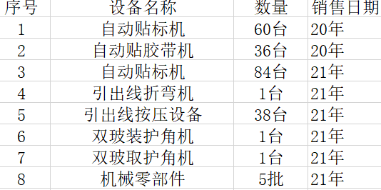  以上产品订单均为公司成熟产品。均经过客户确认
产品有关要求的评审及变更 | 8.2.3  8.2.4 | 查上述合同的评审记录，李总介绍以上销售订单，均经过相关部门评审，客户群体均为昆山盟特展精密机电有限公司多年合作方  评审内容包括产品要求、交货期限、价格、技术指标、双方责任、付款方式、纠纷解决方式等。评审结果：全部通过。  公司目前暂无合同更改情况。
顾客或外部供方财产管理 | 8.5.3 | 公司在服务过程中不涉及顾客提供的任何产品、知识产权。顾客的个人信息，公司将其作为商业秘密，做到不外泄，经询问，无顾客的个人信息丢失和泄漏情况发生  公司对顾客的私人信息或有关技术要求均通过专用硬盘区域和配置的专用档案柜予以保存，确保了顾客信息的丢失和泄漏。  目前公司无实物顾客或外部供方财产。
交付后活动 | 8.5.5 | ●识别的交付后的活动：李总介绍，公司设有售后服务人员，负责销售产品的安装调试及设备运行过程中问题的反馈与处理，本部门与其它部门通过电话、网络或客户来现场等方式向顾客了解满意信息及顾客意见包括抱怨。当有改进的信息时，及时反馈到相关部门。  ●发生因设备运行过程中的节拍、定位问题导致的客户反馈均有售后人员及时处理，并填写反馈表  ●目前未发生因质量问题被投诉的情况。
顾客满意度 | 9.1.2 | 公司通过电话，走访等形式，接受顾客反馈，了解顾客满意度信息，发放调查表对顾客满意度进行定量测量。  提供“顾客满意程度调查表”，调查主要内容：质量、价格、发货速度、售后服务等方面的满意程度等，各项得分求平均值得最终结果。抽查2份客户的满意度调查。提供顾客满意调查分析。2021年1-2季度最终顾客满意率100%。
说明：不符合标注N
管理体系审核记录表
过程与活动、  抽样计划 | 涉及  条款 | 受审核部门：采购部 主管领导：费虹 陪同人员：周雄福 | 判定
 |  | 审核员：周文廷 审核时间：2021.7.21
 |  | 审核条款：5.3/6.2/8.4
组织的岗位、职责权限 | 5.3 | 部门负责人：费虹  查《管理手册》5.3条款规定了本部门的职责和权限，  1、按质量体系要求做好采购登记工作，及时将采购计划传递到相关部门；  2、负责供应商评审和选择、公司所有的产品和物品采购和跟进及采购过程的问题的沟通处理；  3、对本部门质量分目标的实现负责。  费经理知晓其职责，部门职责和权限已在公司及部门内部进行了沟通和交流。  职责明确，回答基本完整。
质量目标 | 6.2 | 部门质量目标： 考核情况  1、采购产品合格率达到100% 100%（1-6月）  2、供方评审合格率100％ 100%（1-6月）  从统计结果看，目标基本实现。考核人： 黄志强
外部提供的过程、产品和服务的控制 | 8.4 | 编制了《外部提供过程、产品和服务控制程序》，明确了根据销售订单，编制《采购计划》。对采购计划中重要物资进行定期合格供方评价，内容包括：产品质量、交货期、价格及售后服务等内容。经由总经理确认后，纳入公司合格供方。提供有《供方名单》  合格供方名称 供应产品名称  昆山荣高明科电子科技有限公司， 电子系统  昆山优斯莱机电有限公司 电气设备、电器元件  昆山倍力拓科技有限公司， 钣金外协  昆山新协力精密模具有限公司 滚珠丝杠  济南启商自动化有限公司 台达伺服电机、驱动、PLC  滁州市吾钢模具材料销售有限公司 铝板材料  马鞍山钢铁股份有限公司 方钢、钢板等  ……  2021年1月16日对供方马鞍山钢铁股份有限公司的调查及评价。评价内容：企业资质、供货能力、产品质量、交货期、价格等；符合要求。  2021年1月16日对供方昆山荣高明科电子科技有限公司的调查及评价。评价内容：企业资质、供货能力、产品质量、交货期、价格等；符合要求。  查对热处理外包方的评价，未能提供相关证据  抽 2021年7月6日采购计划  采购厂家 物品名称 数量  马鞍山钢铁股份有限公司 钢板、方钢等 5.66吨  昆山新协力精密模具有限公司 滚珠丝杠 3套  企业采购控制符合要求 | N
说明：不符合标注N

管理体系审核记录表
过程与活动、  抽样计划 | 涉及  条款 | 受审核部门：制造部 主管领导：周雄福 陪同人员：喻建霞 | 判定
 |  | 审核员：周文廷 审核时间：2021.7.22
 |  | 审核条款：5.3/6.2/7.1.3/7.1.4/8.1/8.5.1/8.5.2/8.5.4/8.5.6/8.7
组织的岗位、职责权限 | 5.3 | 部门负责人：周雄福  查企业提供的资料见《岗位任职要求》中，规定了公司各个岗位的主要职责和相关要求。制造部部的主要职责有：  在生产过程中，协调、支持相关部门贯彻质量方针和质量目标的有效运行，向客户提供合格的产品。  正确贯彻国家有关质量技术标准、技术政策，为产品生产提供有效的技术文件和有关工艺规程、检验标准等。  执行本公司有关质量工作的规定，协助有关质量部门做好质量管理工作，对生产过程加以控制，保持生产正常运行。  负责本公司的设备管理及产品标识和可追溯性的归口管理工作，引进产品新技术，产品更新和产品技术攻关，并组织实施。  负责做好成品搬运，贮存防护和交付发运工作。  与负责人沟通，制造部经理明确其基本职责和权限。
质量目标 | 6.2 | 部门质量目标： 考核情况（1-6月）  产品出厂合格率100%（1次/月） 100%  设备完好率100%（1次/月） 100%  生产任务完成率98% （1次/月） 100%  从目前的统计结果来看，基本达到目标要求。
基础设施 | 7.1.3 | 基础设施：配备有办公楼、车间、员工宿舍等基础设施，办公主要设施：电脑、电话、一体机等，满足办公需求；  主要生产设备：CNC加工中心、WE线切割、M铣床、激光下料机、折板机、G磨床、倒角机、攻牙机、磨刀机等，满足生产需求。  设备的保养：  查《设备年度保养计划》规定保养的计划时间。  查《设备检修记录》保养的内容、时间、检修人员，按计划完成。  查特种设备检测情况，目前企业只有叉车1部，为新购设备，已在有关行政主管部门备案，且获得场内车牌  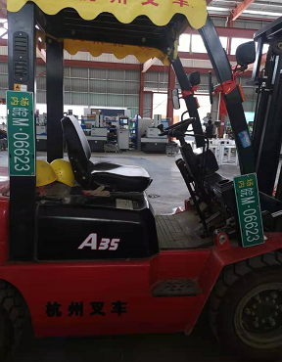 企业没有找到相关备案手续，下次审核关注年检情况
运行环境 | 7.1.4 | ●运行环境：  办公区域面积2000平米； 正在进行基础设施的配备。  车间：面积约5000平米， 设备按生产流程定位，布局合理，摆放有序，工作环境良好。  满足需求。
运行的策划和控制 | 8.1 | 策划了生产流程：  1）双玻取护角机：设计→样机加工（机架部分/零件部分/电控标件/取护角模组/撕胶带模组物料传输/产品定位系统）→组装→调试→修改→测试→客户确认→正式生产→交付客户→客户验收  2）自动条码贴标机：设计→原材料采购→检验→样机生产（机架部分/零配件加工/购品（电控）/打码机贴标模组物料传输/产品定位系统）→组装→调试→修改→测试→客户确认→正式生产→交付客户→客户验收  3）引出线折弯机：设计→原材料采购→样机生产（机架部分/零件部分/购品（电控标件）/引出线折弯模组/出胶带模组/取贴胶带模组/取贴条码/物料传输/产品定位系统）→组装→调试→修改→测试→客户确认→正式生产→交付客户→客户验收  4）双玻装护角机：设计→原材料采购检验→样机制作（机架部分/零件加工/购品/护角分料模组/取护角模组/装护角模组/出胶带模组/取贴胶带模组/反面贴胶带模组物料传输/产品定位系统）→组装→调试→修改→测试→客户确认→正式生产→交付客户→客户验收  确定产品和服务的要求：客户要求；技术协议；参考机械加工手册、GBT50670-2011《 机械设备安装工程术语标准》、JB/T6088.2-2006深孔钻镗床技术条件等标准相关内容进行生产。  制定目标，目标基本合理、可测量、可达到。  策划所需资源  1、其中主要生产设备有：  主要生产设备：铣床、数控铣床、导轨磨、龙门刨、平面磨、外圆磨、工具磨、线切割、摇臂钻、车床、天车等满足生产需求；  2、检测设备主要有：游标卡尺、千分尺、高度卡尺、钢直尺、钢卷尺等，满足检验需求；  3、确定胜任人员需求，经过培训、考核合格后上岗；  ●过程控制策划  1、遵照岗位职责、工艺流程、图纸等作业指导文件实施过程控制。  2、产品通过检验来对产品实现过程进行控制。生产过程中由负责人组织进行检查，产品完成后由客户进行验收，符合要求  3、策划了产品检验记录等，记录均保期3年。由生产部统一汇总交行政部存储。  4、通过识别与评价对公司目标和战略方向相关，影响其实现质量管理体系预期结果的各种内外部环境因素，有效应对风险和机遇。  5、目前外包过程：喷涂、热处理  6、策划适合组织体系运行需要，未发生更改，策划情况符合标准要求  ●产品实现策划的输出的信息充分，输出内容满足标准要求和企业实际。
生产和服务提供的控制 | 8.5.1 | 企业提供的资料显示生产程序：综合部、制造部共同对客户提出的要求进行评审，确定产品的数量、质量要求、交货期限及其它要求；然后向制造部传递交货通知，制造部根据通知的内容，受控条件：得到图纸、操作规程，特殊过程使用作业指导书等。使用设备和量具，进行测量。根据订货要求，下达任务书。  询问车间负责人对生产计划较清楚。制造部负责人负责协调生产的各项事宜。产品检验完成后记录产品数量，通知综合部部发货。  产品和服务的要求：按照客户提出的要求、技术协议、设计图纸进行生产，加工过程中参考械加工手册、机械加工通用技术规范、机械加工通用检验规范、GB/T 19867.2-2008 《气焊焊接工艺规程》； GB/T 19804-2005《焊接结构的一般尺寸公差和形位公差》； GB/T 324-2008 《焊缝符号表示法》； GB/T 1184-1996《形状和位置公差 未注公差值》、GB/T 1804-2000《一般公差 未注公差的线性和角度尺寸的公差》等标准相关内容进行生产。  其中主要生产设备有：  主要生产设备：CNC加工中心、WE线切割、M铣床、激光下料机、折板机、G磨床、倒角机、攻牙机、磨刀机等，满足生产需求。  检测设备主要有：检验检测设备：数显卡尺、百分尺、块规、光学投影仪等，满足检验需求；  生产过程：  --自动条码贴标机  1、生产工艺：设计→原材料采购→检验→样机生产（机架部分/零配件加工/购品（电控）/打码机贴标模组/物料传输/产品定位系统）→组装→调试→修改→测试→客户确认→正式生产→交付客户→客户验收  2、过程控制情况  a)电控装置：操作依据：图纸，记录了元件量、图号、操作员：李**， 检验员：覃敏鑫，日期：2021.4.13  b)物料传输装置：制作依据:图纸  1）传输装置（物料传动）适用范围：长（1650-2520mm）×宽（990-1410mm）  2）检验员：覃敏鑫，日期：2021.4.14  c) 打码机贴标模组：制作依据：图纸 操作人员：张**  检验员：覃敏鑫，日期：2021.4.16  d) 产品定位系统: 制作依据：图纸 操作人员：张**、质量控制点：破碎率，李**， 检验员：覃敏鑫，日期：2021.1.13  e) 产品定位系统：  1）制作依据：图纸 操作人员：赵**、李**  2）对尺寸、孔位、传动速度进行了检查，尺寸、孔位符合图纸要求， 达到要求。  检验员：覃敏鑫，日期：2021.5.13  f)测试：参加人员：覃敏鑫、刘春海、周雄福等，测试结果体现在8.6条款的审核中，不再赘述  --引出线折弯机  1、生产工艺：设计→原材料采购→样机生产（机架部分/零件部分/购品（电控标件）/引出线折弯模组/出胶带模组/取贴胶带模组/取贴条码/物料传输/产品定位系统）→组装→调试→修改→测试→客户确认→正式生产→交付客户→客户验收  2、过程控制情况  a)电控装置：操作依据：图纸，记录了元件量、图号、操作员：李**， 检验员：覃敏鑫，日期：2021.6.6  b)物料传输装置：制作依据:图纸  1）传输装置（物料传动）适用范围：长（1650-2520mm）×宽（990-1410mm）  2）检验员：覃敏鑫，日期：2021.6.10  c) 引出线折弯模组：制作依据：图纸 操作人员：张**  检验员：覃敏鑫，日期：2021.6.16  d) 产品定位系统: 制作依据：图纸 操作人员：张**、质量控制点：破碎率，李**， 检验员：覃敏鑫，日期：2021.6.13  e) 产品定位系统：  1）制作依据：图纸 操作人员：赵**、李**  2）对尺寸、孔位、传动速度进行了检查，尺寸、孔位符合图纸要求， 达到要求。  检验员：覃敏鑫，日期：2021.6.13  f)测试：参加人员：覃敏鑫、刘春海、周雄福等，测试结果体现在8.6条款的审核中，不再赘述  另抽双玻装护角机、双玻取护角机的生产控制记录，因企业的产品主要是对太阳能玻璃板制造工位的系列产品，适用规格相同，只是工位工作系统不同，装护角机工作系统采用装护角模组、取护角机工作系统采用取护角模组，其他装置基本相同，故不再赘述  --抽机械零部件的生产工序控制：企业机械零部件的生产主要是针对所销售设备用机械零部件的生产与销售，均按相应图纸进行生产，不再赘述。  产品的过程控制符合要求  查看车间生产现场：  1、车间按照生产工序流程分为不同的区域，便于工作衔接，车间工序紧张有序，生产设备运行稳定，物品摆放区域有明显的标识，成品存放有序，基本符合要求。  2、生产车间通风良好，工人劳保用品穿戴齐全，照明条件基本适宜，产品防护及生产环境满足生产要求。  查其他相关工序的操作规程，符合要求。  3、每天完工后由操作员清理场地、保养设备。  外包过程：喷涂、热处理  企业针对喷涂过程采取了下列控制措施  - 对供方进行了评价（包括对供方设备能力、人员能力的确认、对供方的技术水平了解等）  - 对相关人员进行了培训（包括喷涂工艺的基本知识；喷涂、热处理产品检验的基本知识）  - 编制了针对喷涂、热处理产品检验的作业指导书  质量手册规定了需确认过程识别的要求，提供《过程确认准则》，企业目前生产环节特殊过程：焊接。  --查焊接过程确认：对焊接过程编制了作业指导书、对相关人员进行了培训（资格上岗）、对电焊机进行了检查、保养，焊接过程的确认符合要求。  人员，经过培训合格后上岗, 均有5年工作经验,  以上过程根据图纸和客户技术要求以及相应的国家标准、行业标准、企业标准等资料；进行产品质量控制。  质量控制程序：原材料进厂检验合格后投入使用、工序不合格不转序、所有工作没有完成前不交付、交付后发现的不合格包修。  目前上述情况均无变化，暂不需要再确认。生产过程控制符合要求。
标识和可追溯性 | 8.5.2 | 车间查看，产品分区域摆放，用标识牌进行区分。产品及检验状态标识符合要求。在生产过程中用《工艺单》进行生产记录，注明产品铭牌：包括：名称、规格、生产日期、加工工序、责任人等，基本可实现对产品生产批次的追溯。
产品防护 | 8.5.4 | 该公司产品无特殊防护要求，仓库主要存放工具及低值易耗品。  贮存环境：仓库清洁，防护措施得当，满足要求。有专门的库管员进行保管，出入库登记手续齐全，管理比较规范。
更改控制 | 8.5.6 | 企业目前主要从事自动贴标机、引出线折弯机、玻璃条码机、条码机、机械零部件的生产的制造，生产流程未发生变化。  根据企业提供的作业指导书、操作规程和生产记录、检验记录、合同评审记录等形成文件的信息来看未发生更改。  若产品的服务发生变更，由市场部、品质部、设计部、制造部填写相应的记录，由市场部、品质部、设计部、制造部领导进行评审，并下发至生产和检验。制造部存档。
不合格输出的控制 | 8.7 | 编制《不合格品控制程序》，其规定了不合格品的识别、隔离、标识、评审及处置方面的要求。  在产品进货检验中出现的不合格可进行退货处理，在产品交付后出现不合格可进行换货或退货处理。  目前没有发生不合格的情况。  经查，符合要求。
说明：不符合标注N

管理体系审核记录表
过程与活动、  抽样计划 | 涉及  条款 | 受审核部门：品质部 主管领导：覃敏鑫 陪同人员：喻建霞 | 判定
 |  | 审核员：周文廷 审核时间：2021.7.22
 |  | 审核条款：5.3/6.2/7.1.5/8.6/8.7
组织的岗位、职责权限 | 5.3 | 部门负责人：周雄福  查企业提供的资料见《岗位任职要求》中，规定了公司各个岗位的主要职责和相关要求。品质部的主要职责有：  在总经理的直接领导下，全面负责销售和服务质量监督管理工作，其工作职责：  1、贯彻、执行公司的质量方针和质量目标并作为本部门的质量工作准则。  2、对本部门质量分目标的实现负责。  3、做好产品标识保护，保证产品的可追溯性，积极配合、参与对不合格品的评审、处置、控制工作。  4、做好产品标识，严格区分合格品和不合格品，保证产品的可追溯性。  5、负责检验的归口管理，按照图纸标准、产品规范和工艺，对原材料、加工过程产品整个加工全过程的质量检验工作。  6、负责不合格产品的归口管理，对不符合要求的输出进行识别和控制。  7、负责本公司所有监视和测量设备的校准，组织质量管理、计量管质量检验标准等控制程序的拟订、检查、监督、控制及执行。  8、负责纠正措施的归口管理，对纠正措施的有效性就行评审。  与负责人沟通，制造部经理明确其基本职责和权限。
质量目标 | 6.2 | 部门质量目标： 考核情况（1-6月）  计量设备完好率100%（1次/月） 100%  产品无漏检（1次/月） 无  产品出厂合格率100%（1次/月） 100%  从目前的统计结果来看，基本达到目标要求。
监视和测量资源 | 7.1.5 | 建立有《监视和测量设备台帐》监视测量仪器有：数显卡尺、百分尺、块规、光学投影仪、钢直尺、钢卷尺等，满足检验需求。  没有用于监测的计算机软件。  查监视测量器具校准情况，企业编制有《计量器具校准规程》、《计量器具校准方法》规定每月校准一次，根据计量器具使用频率可随时校准，企业配置有块规，对游标卡尺、百分尺进行校对  --查校准记录：游标卡尺（0-150mm），  1、按照规定（定期一般1个月）对游标卡尺进行校准；  2、校准办法：选择4-5块块规，用游标卡尺对其进行测量，统计测量结果，与块规尺寸进行比对，误差在游标卡尺规定的误差范围内即可  校准记录了：校准人、使用人、校准日期等  --百分尺（20-50mm），  1、按照规定（定期一般1个月）对游标卡尺进行校准；  2、校准办法：选择4-5块块规，用游标卡尺对其进行测量，统计测量结果，与块规尺寸进行比对，误差在游标卡尺规定的误差范围内即可  校准记录了：校准人、使用人、校准日期等  其他游标卡尺、百分尺校准和鉴定情况，符合程序要求，钢卷尺刻度不清晰时，购买品牌产品，光学投影仪为新购进设备，有生产厂家现场调试、校准。  该公司生产技术部负责监视和测量设备的管理。  使用过程中没有发生检测设备偏离校准状态现象。
产品和服务的放行 | 8.6 | ●编制了《采购流程与制度》，《监视、测量、分析和评价控制程序》包括每种产品进货检验项目及过程检验和出厂测试等 。  收集了产品的相关标准：质量法、标准化法、民典法、劳动法、消防法、安全生产法、 机械加工手册、机械加工通用技术规范、机械加工通用检验规范、GB/T 19867.2-2008 《气焊焊接工艺规程》； GB/T 19804-2005《焊接结构的一般尺寸公差和形位公差》； GB/T 324-2008 《焊缝符号表示法》； GB/T 1184-1996《形状和位置公差 未注公差值》、GB/T 1804-2000《一般公差 未注公差的线性和角度尺寸的公差》、GB5226.1机械安全 机械电气设备 第一部分：通用技术条件（GB5226.1-2002.IEC60204-1:2000.IDT）等。  ●提供产品进货验证记录：记录了进货情况及检验情况。  ——查：2021年1月 18日 采购清单检验记录  产品名称： 钢板、型钢等  检验项目： 材质单、进货数量、牌号、产地、出厂日期等  验证结果：合格 验证人：覃敏鑫 2021.1.18  ——查：2021年6月12日  产品名称：喷涂  检验项目：涂层原料品牌、产地、材质（供方提供检测数据）、外观等  验证结果：合格 验证人：覃敏鑫2021.6.15  ——查：2021年3月 20日  产品名称： 电子元件  检验项目： 品牌、合格证、数量、规格等  验证结果：合格 验证人：覃敏鑫 2021.3.20  过程检验：过程检验见8.5.1工序控制记录  成品出厂测试：  ——查：2021年6月 18日  产品名称：自动条码贴标机  规格尺寸（图号）：铭牌 （V） 条码 （V）  检验项目：  - 基本要求： 参数 检验结果  适用组件尺寸： 长（1650-2520mm）×宽（990-1410mm） 可调范围符合要求  进料方式 组件长边向前流水线传送方式 符合要求  铭牌 长度50-170/宽度25-95MM以内 符合要求  条码 长度40-60/宽度8-12以内 符合要求  铭牌位置 见附件详细组件位置图为准 符合要求  扫码功能 带自动扫条码功能 符合要求  Cycle time ≤22S（含进出料时间） 节拍可调、符合要求  设备颜色 整体机架使用专用定制烤漆(交通白9016) 符合要求  2、整机性能：  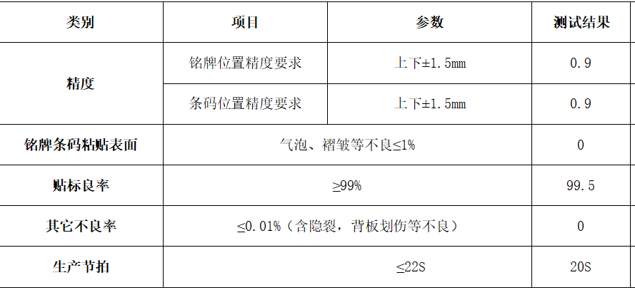  测试结论：合格 验证人：覃敏鑫 、周雄福、刘春海等 2021.6.20  -—查：2021年5月 16日  产品名称：双玻装护角设备  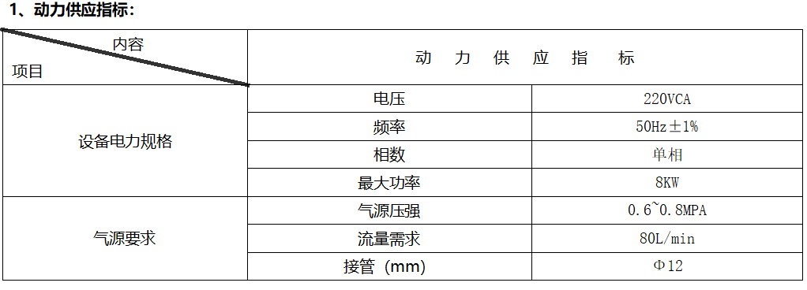  整机性能：  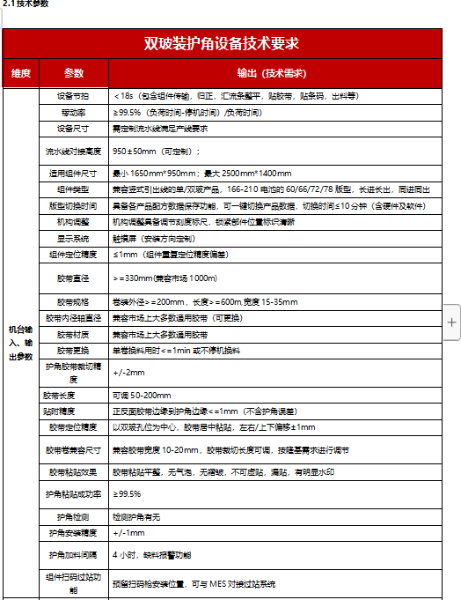  测试结论：合格 验证人：覃敏鑫 、周雄福、刘春海等 2021.5.18  —查：2021年4月 10日  1、产品名称：引出线自动按压设备  2、动力供应指标：  内容 项目 动 力 供 应 指 标  设备电力规格 电压 220VCA  频率 50Hz±1%  相数 单相  最大功率 10KW  气源要求 气源压强 0.6~0.8MPA  流量需求 80L/min  接管（mm） Φ12  检验项目：  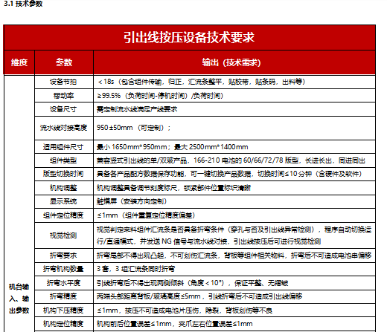  测试结论：合格 验证人：覃敏鑫 、周雄福、刘海春 2021.4.13  另抽双玻取护角设备测试情况，与双玻装护角设备配套，测试结果：达到要求，有相关人员签字，不再赘述  查其他规格设备、其他批次水泥砖的成品检验记录，其检验过程符合要求，不再赘述。  --抽机械零部件的生产工序控制：企业机械零部件的生产主要是针对所销售设备用机械零部件的生产与销售，均按相应图纸进行生产，不再赘述。  ●企业的检验过程控制符合要求

管理体系审核记录表
过程与活动、  抽样计划 | 涉及  条款 | 受审核部门：设计部 主管领导：刘春海 陪同人员：喻建霞 | 判定
 |  | 审核员：周文廷 审核时间：2021.7.22
 |  | 审核条款：5.3/6.2/8.3
组织的岗位、职责权限 | 5.3 | 部门负责人：周雄福  查企业提供的资料见《岗位任职要求》中，规定了公司各个岗位的主要职责和相关要求。设计部的主要职责有：  在设计研发过程中，经常收集行业信息动态，完成项目设计工作，协调、支持相关部门贯彻质量方针和质量目标的有效运行，向客户提供先进的产品。  正确贯彻国家有关质量技术标准、技术政策，为产品生产提供有效的技术文件和有关工艺规程、检验标准等。  与负责人沟通，制造部经理明确其基本职责和权限。
质量目标 | 6.2 | 部门质量目标： 考核情况（1-6月）  设计成果转换率100%（1次/年） 100%  设计任务完成率98% （1次/年） 100%  从目前的统计结果来看，基本达到目标要求。
总则  设计和开发的策划 | 8.3.1/8.3.2 | ●编制有《管理手册》，明确了设计和开发过程。  部门负责人介绍：由于企业自搬迁至滁州以来，正式生产和运行只有半年多的时间，新公司尚无项目立项，目前设计任务主要是对原生产、销售设备的升级改造，目前已经对引出线自动按压设备进行了升级改造，且正式经过客户确认，  项目名称：引出线自动按压设备安全光栅改造项目  提供“设计计划书”，起止日期：2021年4月12日至5月28日  项目负责人：刘春海，内容包括：立项原因、项目要求、经费预算、时间计划、目标要求及成果  设计人员：刘春海（工作模组）、张工（PLC系统）  设计阶段的划分：2021.4.12-20产品策划、材料选择、数据验算及制图；2021.4.21-5.10 根据图纸采购/加工部件；2021.5.10-20组装/测试； 2021.21-28 修改/测试/客户确认。  编制：刘春海 审批：李经理 2021.4.12
设计和开发输入 | Q8.3.3 | 提供“设计和开发输入清单”，  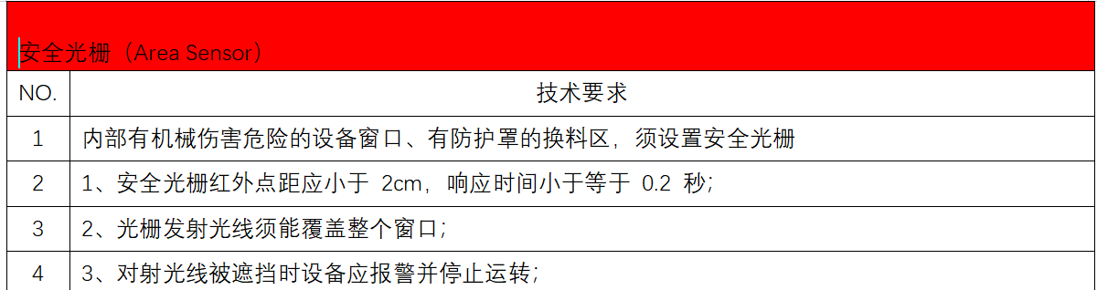技术关键及主要措施：原材料选择、图纸设计、工艺、性能参数  编制: 刘春海 审批: 李经理 日期：2021.4.12
设计和开发控制 | Q8.3.4 | 提供“设计开发评审报告”，  内容包括：项目要求、经费预算、目标要求及成果等符合要求。  评审人：刘春海、张工、周雄福、李经理 结论：符合 2021.4.16  提供“设计开发验证报告”，  内容包括：输入资料、输出资料  评审人：刘春海、张工、周雄福、李经理 结论：符合 2021.5.23  提供“设计开发确认报告”，  内容包括：测试日期、精度、效果、机构合理性、经济型  验证结论：从下列几方面经验证安全光栅的性能指标  - 精度：安全光栅红外点距小于 2cm，响应时间小于 0.2 秒  - 结构合理性：  - 经济型：制造成本等同于原设备，精度、安全性提高30%  评审人：刘春海、张工、周雄福、李经理、客户  结论：符合立项提出的要求，2021.5.23
设计和开发输出 | Q8.3.5 | 提供“设计和开发输出清单”，  内容包括：图纸、原材料清单  --查原材料清单：  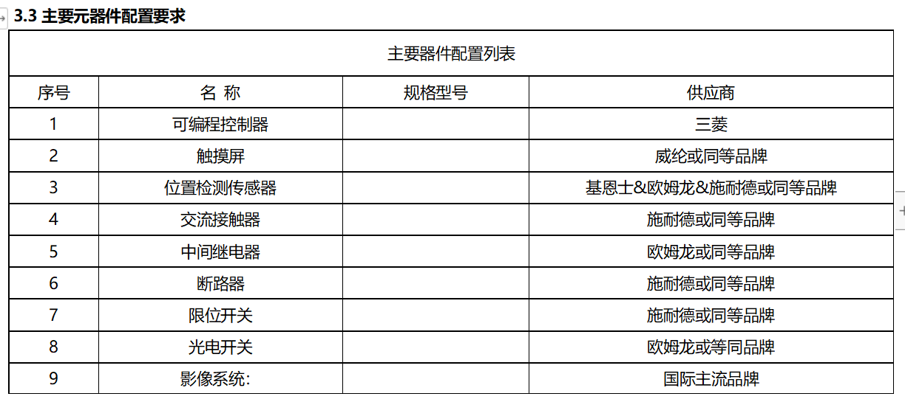编制: 刘春海 审批: 李经理 日期：2021.5.26
设计和开发的更改 | Q8.3.6 | 该设计开发项目没有发生更改，若有更改，应对更改的内容进行评审、验证和确认。

